Министерство образования Республики Беларусь
Учреждение образования
«Белорусский государственный университет информатики и радиоэлектроники»

Кафедра программного обеспечения информационных технологий

Лабораторная работа №3
Криптосистемы с открытым ключом
Вариант 3

Выполнил ст. гр. 451002 Проверил
Вишневский К.В. Болтак С.В

Минск 2026
Вариант № 3
Условие задачи:

Реализовать шифратор и дешифратор по алгоритму Рабина (алгоритм из методички файла с любым содержимым (любым расширением), используя расширенный алгоритм Евклида и алгоритм быстрого возведения в степень при дешифрации. Значения параметров p, q и b задаются пользователем.
Программа должна осуществлять проверку ограничений на вводимые пользователем значения параметров.
Организовать вывод содержимого зашифрованного файла (сохраненного на диске в виде потока байтов) на экран в виде чисел в 10-й системе счисления.
Результат работы программы – зашифрованный / расшифрованный файл/ы.
Тесты работы приложения

Тест 1.
Запуск приложения. Ввод корректных данных, выбор текстового файла. Ввод: p=499, q=547, b=20.

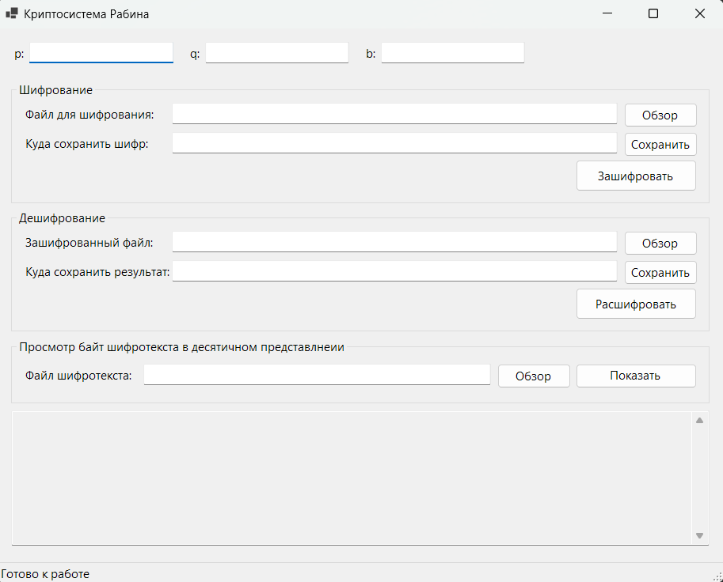

Рисунок 1 – Приложение после запуска
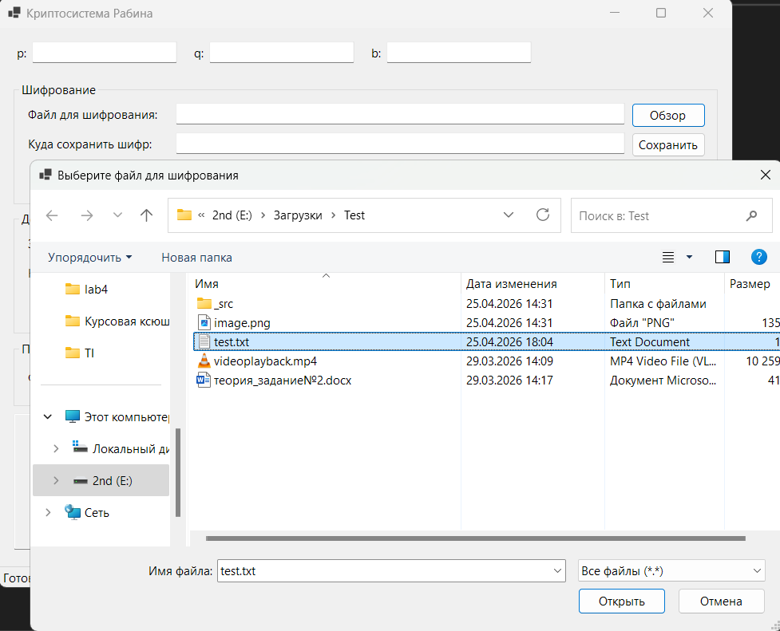

Рисунок 2.1 – Выбор файла

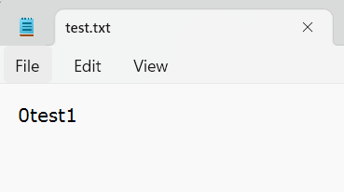

Рисунок 3.2 – Содержание файла

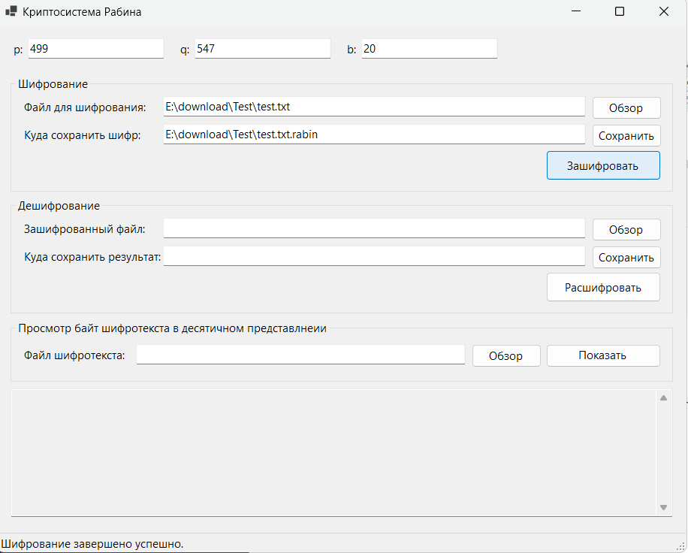

Рисунок 4 – Нажатие кнопки «Зашифровать»

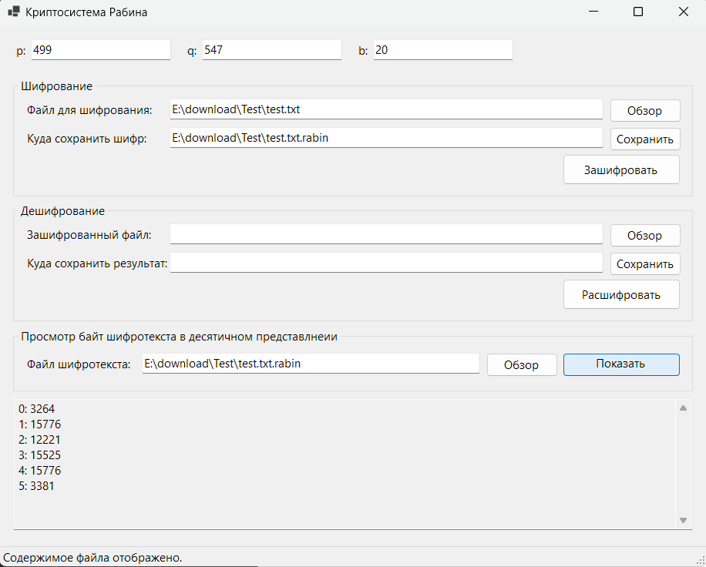

Рисунок 4.1 – Результат шифрования (просмотр в десятичной CC)

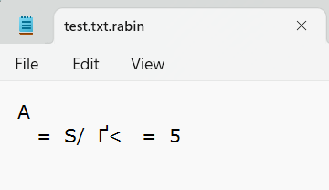

Рисунок 5.2 – Содержание зашифрованного файла «test.txt.rabin»

На 1 байт шифруемого файла приходится 4 байта зашифрованного файла, т.к. число символа шифротекста может не вместиться в 1 байт. Для этого записывается в блоки по 4 байта. При расшифровке так же считывается по 4 байта и преобразуется в 1 байт расшифрованного текста.

Тест 2. Расшифрование корректного файла. Исходные данные те же.

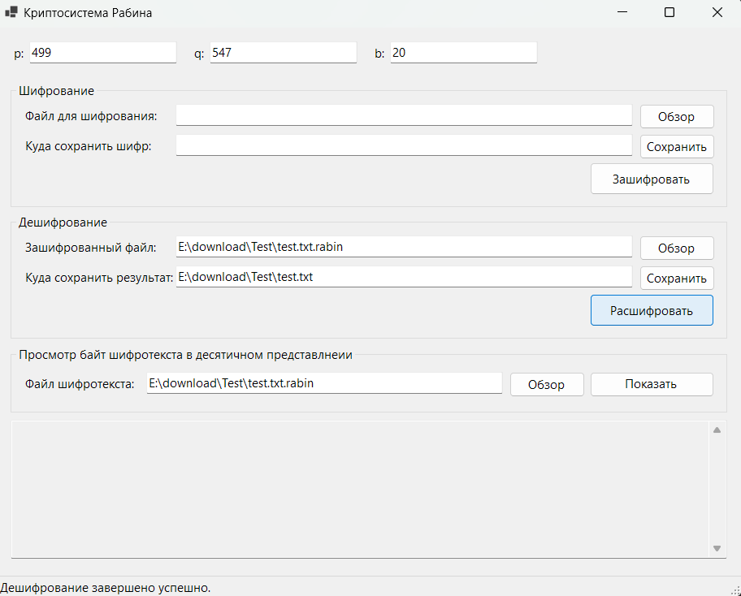

Рисунок 6 – ввод данных и нажате «Расшифровать»

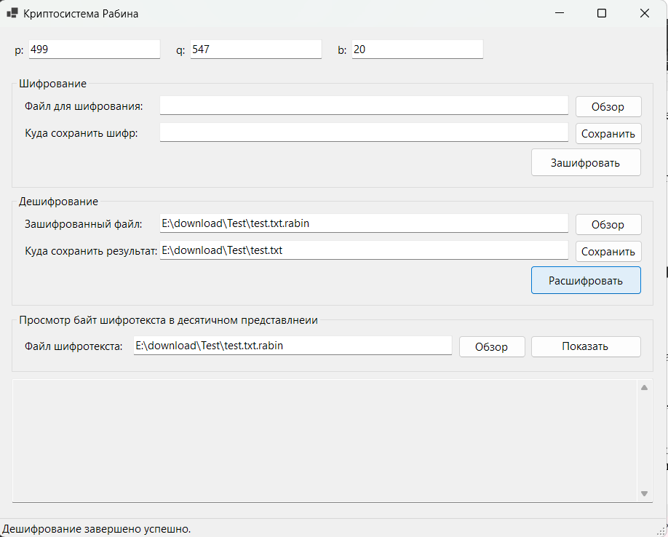

Рисунок 7.1 – Результат работы

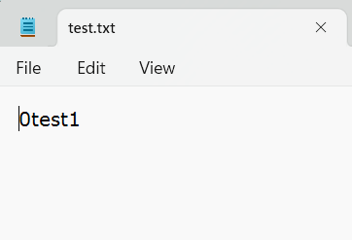

Рисунок 8.2 – Содержание файла «test.txt»

Тест 3. Попытка нажатия кнопки “Шифровать” при некорректном заполнении полей программы.
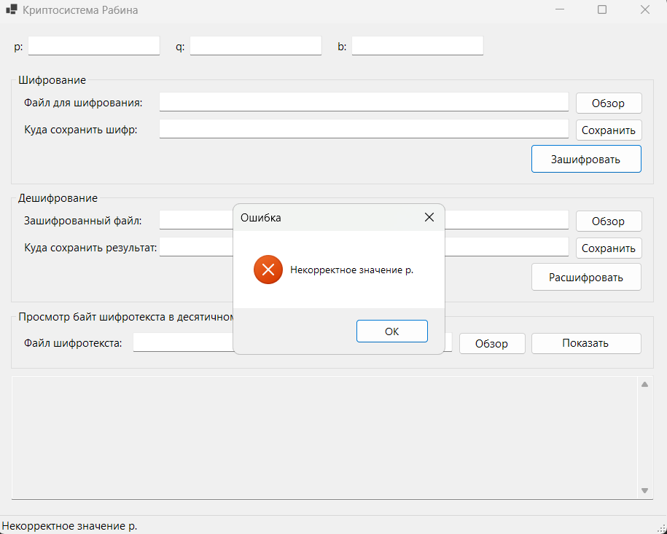

Рисунок 9 – Пустые поля (такой же вывод будет и для остальных полей)

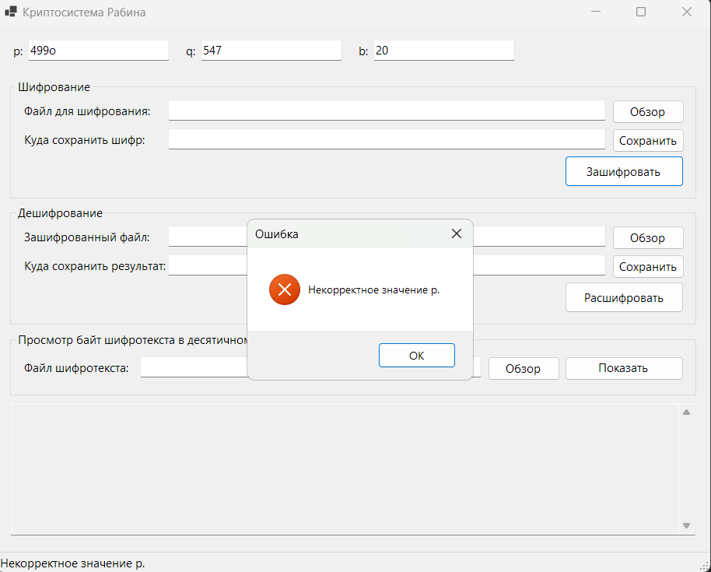

Рисунок 10 – Некорректные поля (с лишним символом)

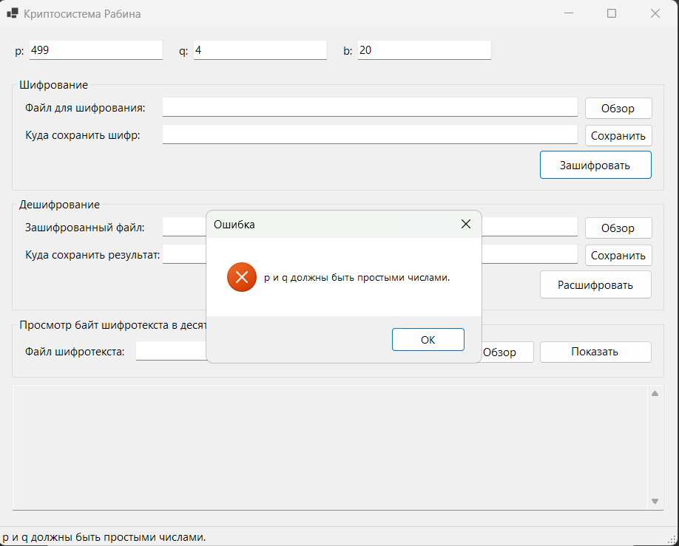

Рисунок 11 – Некорректные поля (q – не простое)

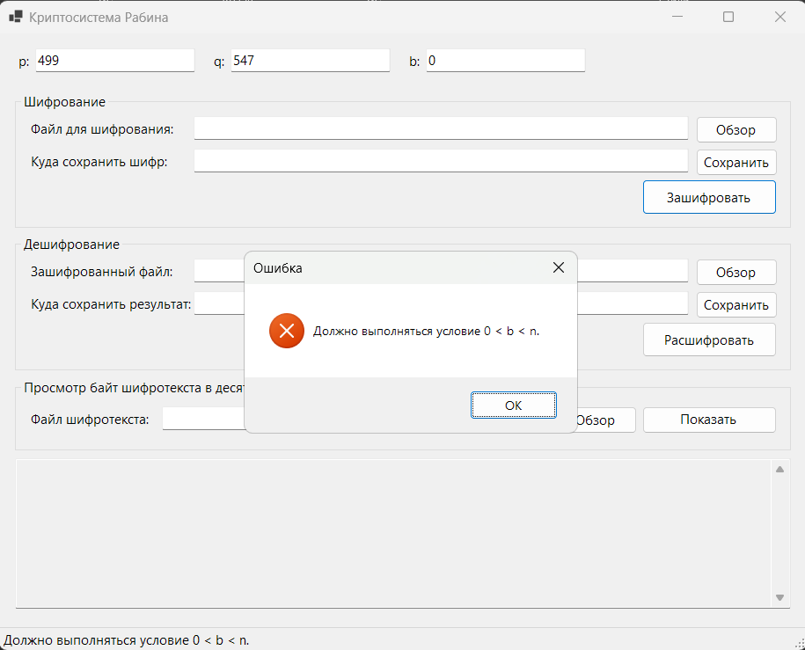

Рисунок 12 – Некорректные поля (b = 0)

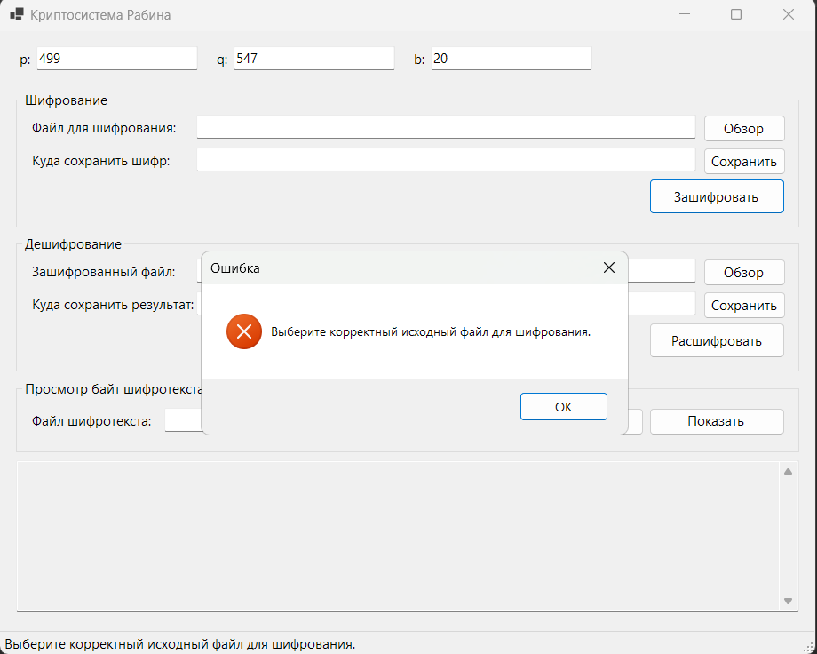

Рисунок 13 – Некорректные поля (Не выбран файл)

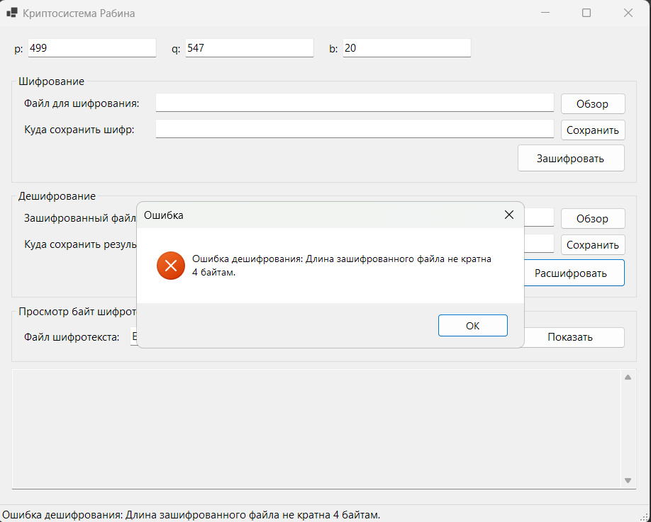

Рисунок 14 – Некорректные поля (При расшифровке выбран некорректный файл)

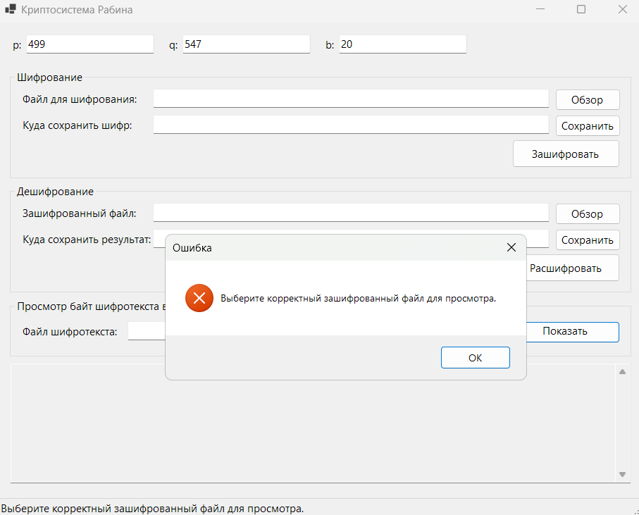

Рисунок 15 – Некорректные поля (Не выбран файл для отоборажения)

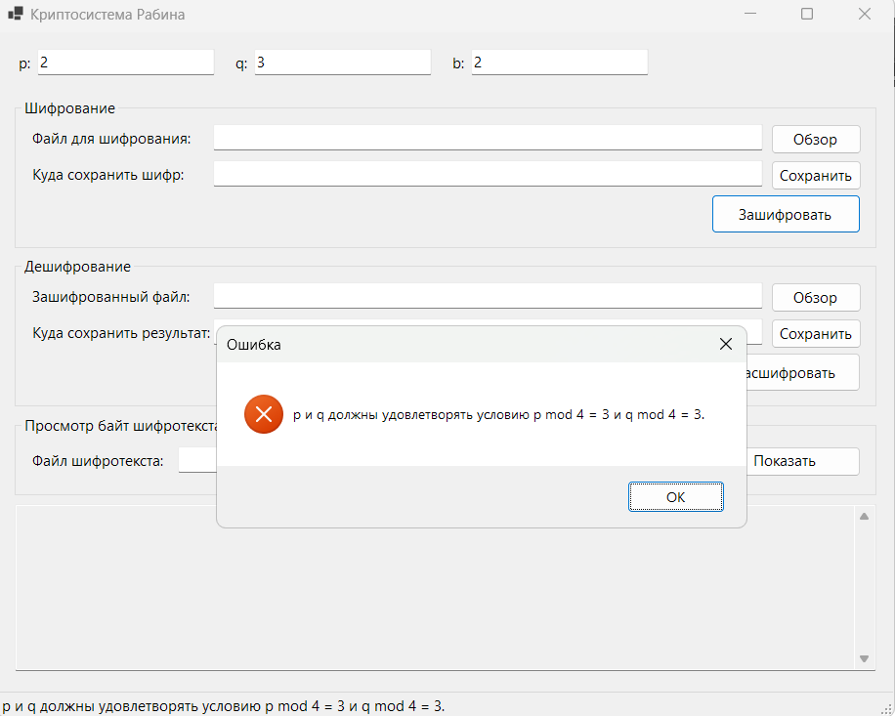

Рисунок 15 – Некорректные поля (остаток от деления p или q на 4 не 3)

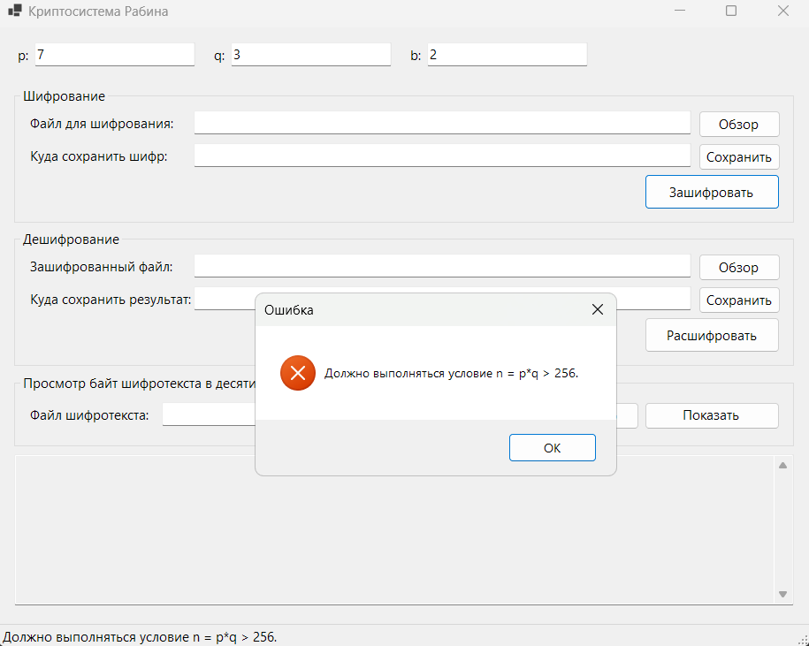

Рисунок 16 – Некорректные поля (n<256)

Тест 4.1. Шифрование файла изображения image.png. Данные p = 547;
q = 499; b = 100.



Рисунок 16.1 – Исходные данные

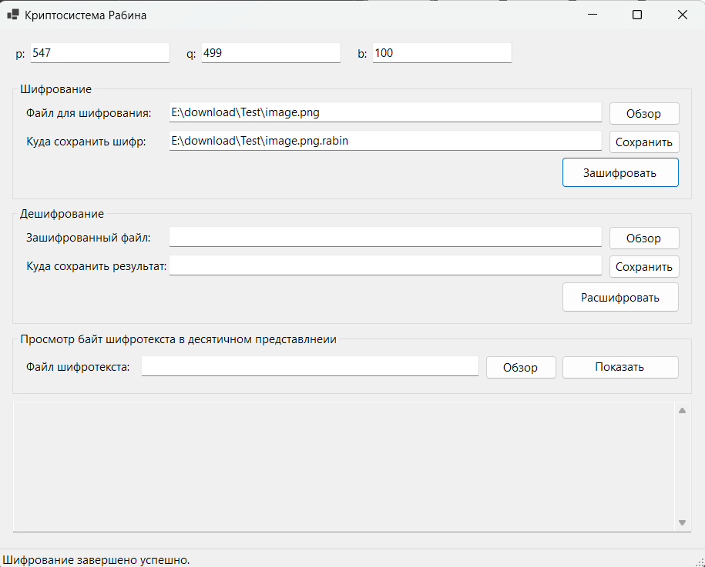

Рисунок 17 – Результат

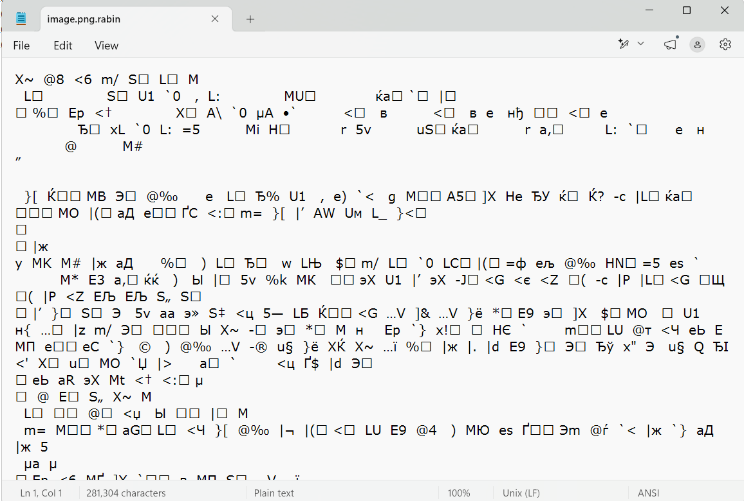

Рисунок 18 – Содержание файла image.png.rabin
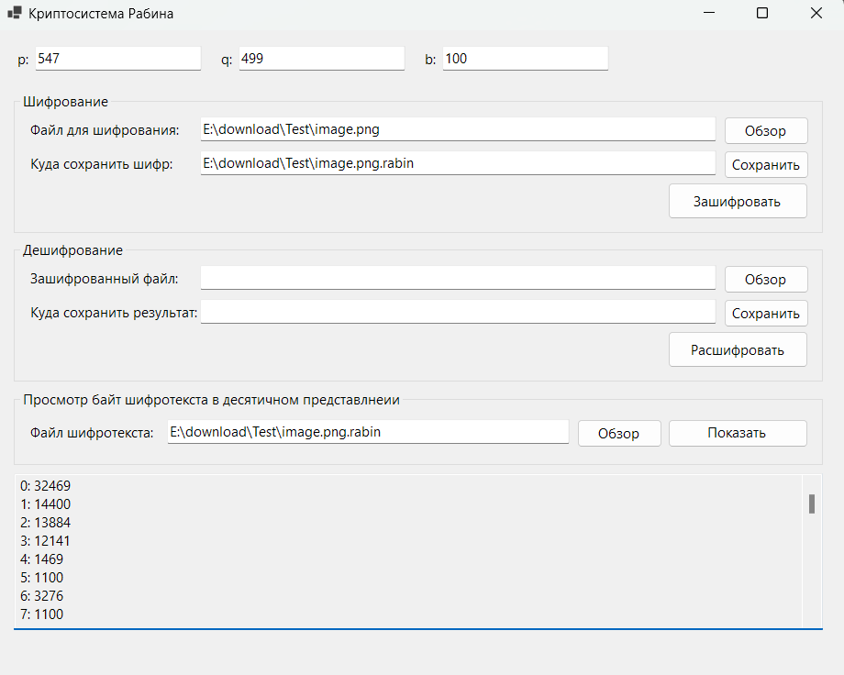

Рисунок 20 – Представление в 10ой СС

Тест 4.2. Расшифрование файла image.png.rabin; Исходные данные те же.
.
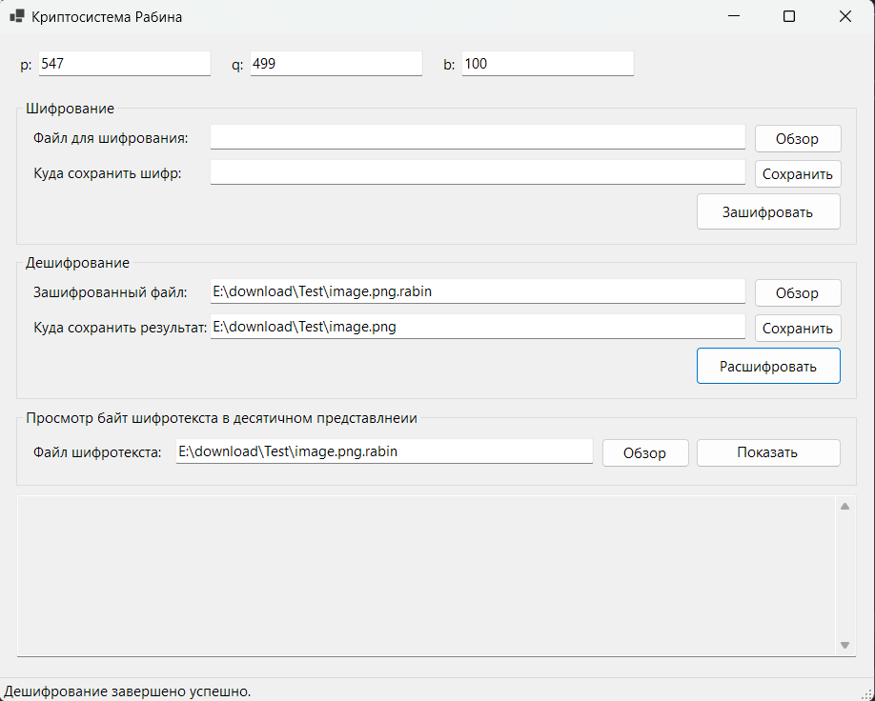

Рисунок 219 – Исходные данные

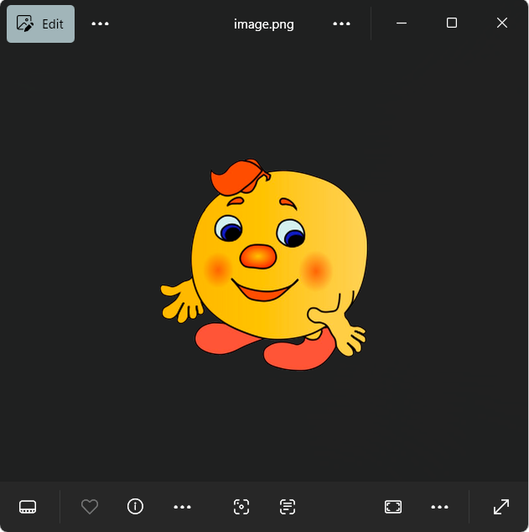

Рисунок 20 – Полученный результат
Тест 5.1 Зашифровка видеофайла videoplayback.mp4. p = 499, q = 547,
b = 123.

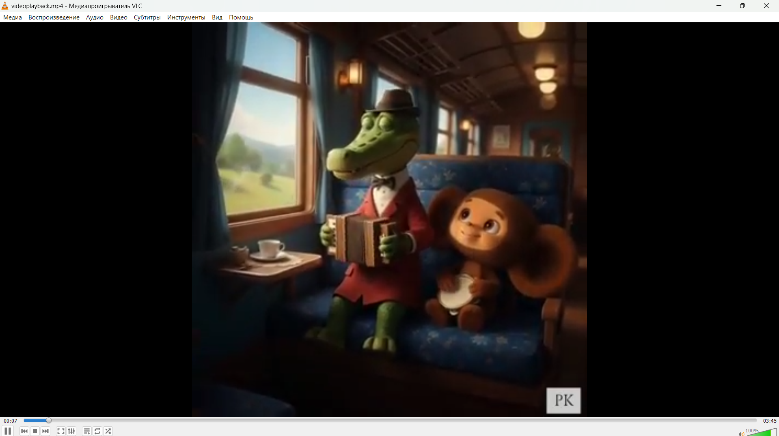

Рисунок 23 – Исходные данные

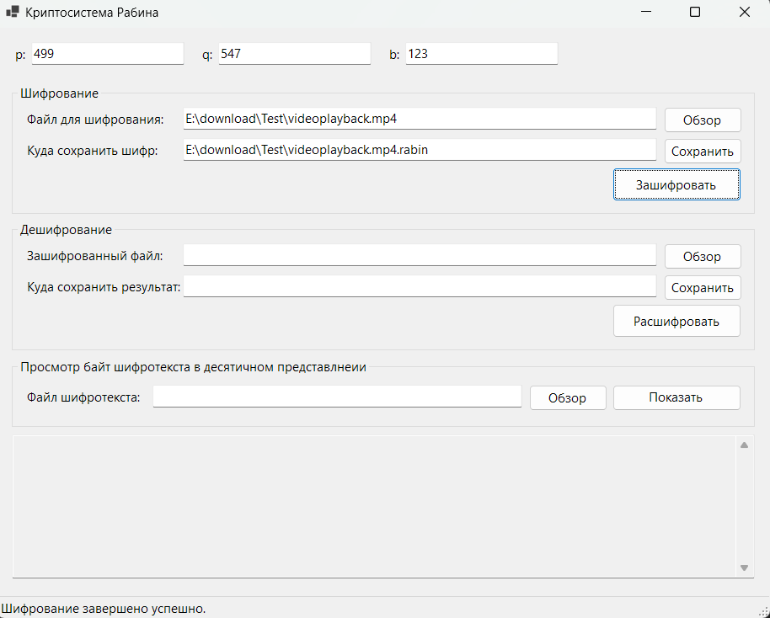

Рисунок 24 – Полученный результат

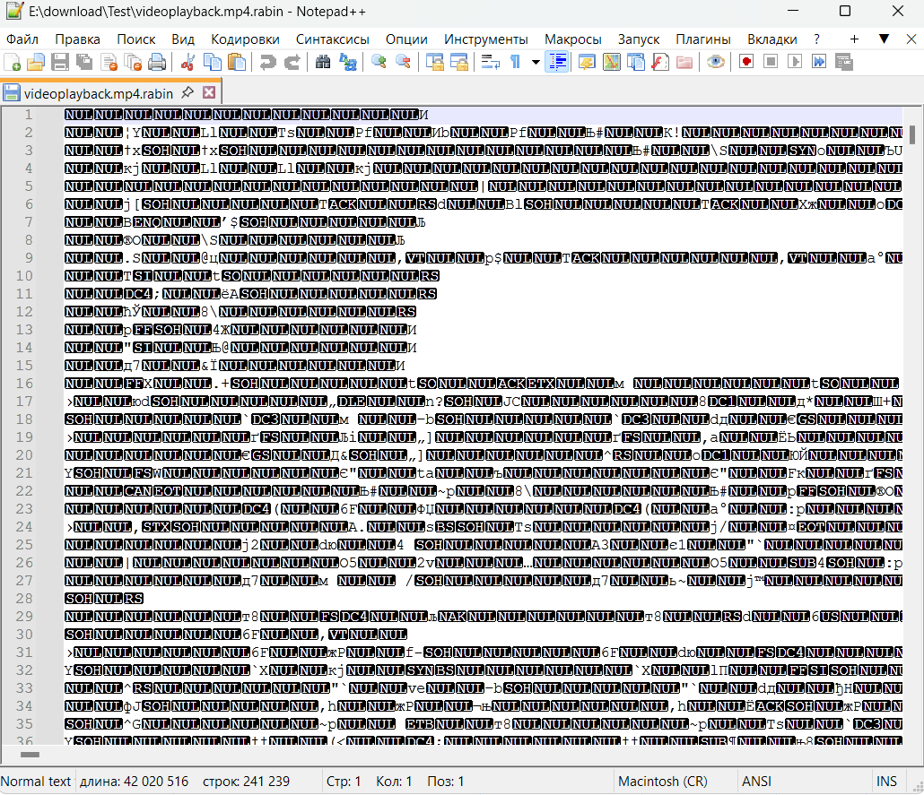

Рисунок 25 – Текстовое представление videoplayback.mp4.rabin

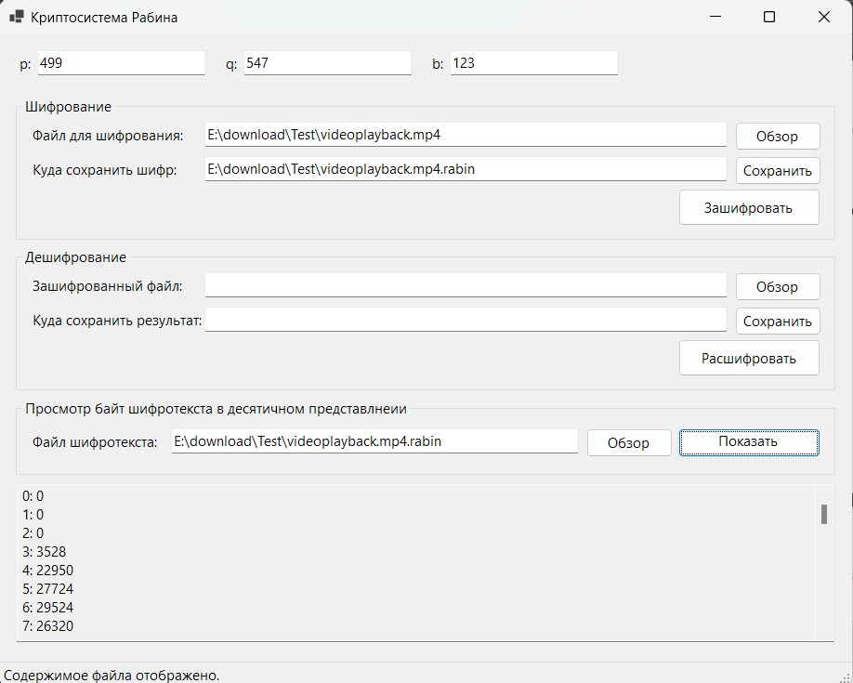

Рисунок 26 – Представление в 10ой СС

Тест 5.2.
Расшифровка videoplayback.mp4.rabin, исходные данные те же.
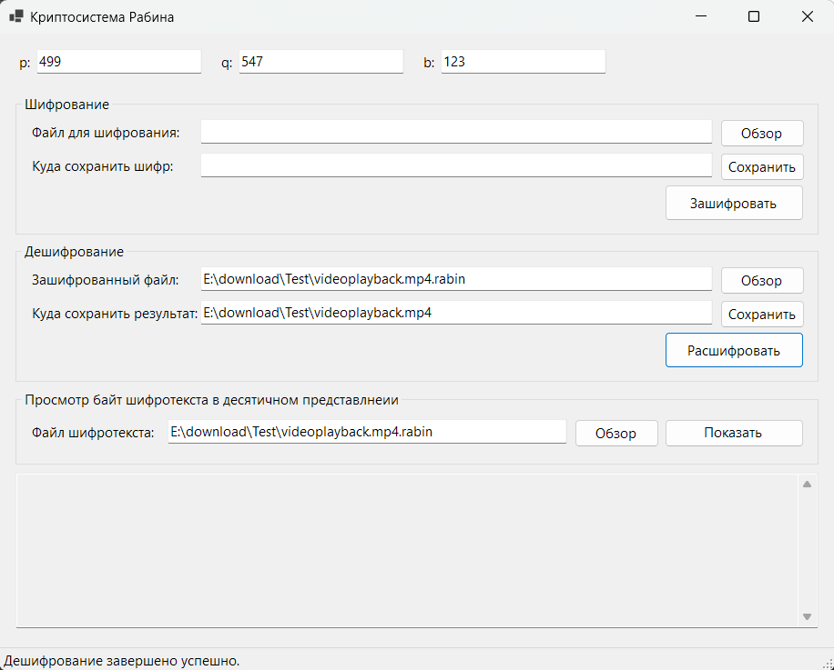

Рисунок 27 – Результат работы
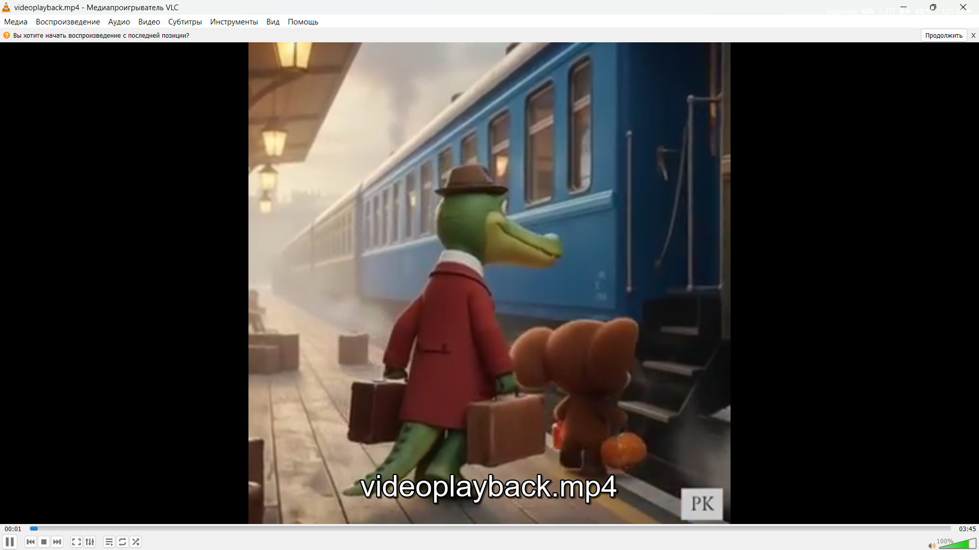

Рисунок 28 – videoplayback.mp4

